[惊爆！知名教授深陷性骚扰等多项指控，校方竟极力掩盖](https://mp.weixin.qq.com/s?__biz=Mzk0OTY1MDkwOQ==&mid=2247486504&idx=1&sn=09dbf61ec864b95974685df3ad52abad&chksm=c2471c5422e130aa9ae3d4d33d2781e300144bcd3451d507bec802f90d4dee727274e0c031d5&scene=126&sessionid=1743698727)

原创  sleuth[Research Integrity](javascript:void(0);)2025-03-30 16:13:16新加坡



Research Integrity

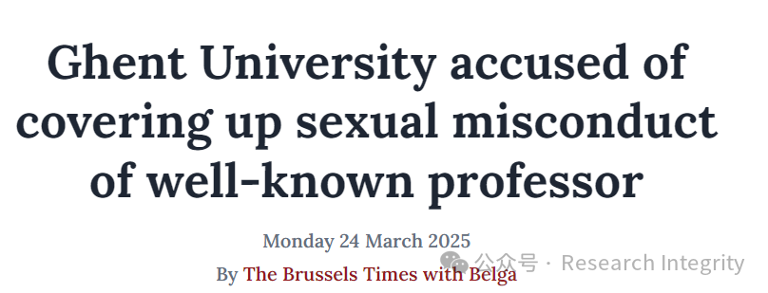

近日，据《布鲁塞尔时报》联合比利时通讯社消息，3 月 24 日，《Humo》报道称，一本将于 3 月 26 日（周三）出版的书籍《学术社交》中，作者希尔黛?范?利费林格讲述了自己在读博担任助理期间，遭遇博士生导师不当行为的经历。利费林格未提及双方姓名，但种种迹象表明，该事件涉及根特大学政治学系的一名博士生助理和一位仍是电视节目常客的教授。

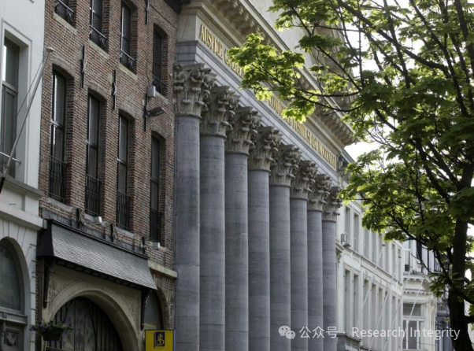

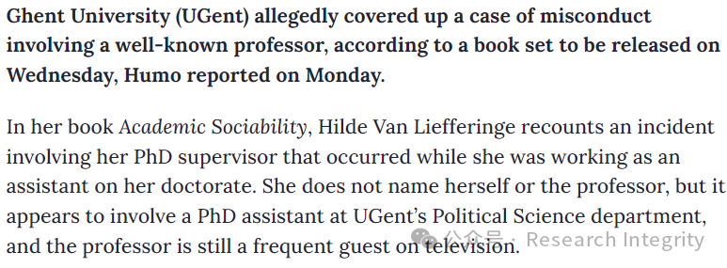

利费林格描述，事件起初是一个拥抱，随后演变成紧抓，最终发展为严重的性骚扰。《Humo》还称，过去 15 年里，有多起针对该教授的投诉，内容涵盖骚扰、滥用职权、身体不当行为、抄袭、伪造考试成绩、指导不力以及发表诋毁言论等。多年来，其研究团队至少有五名成员向根特大学的保密顾问求助。然而，尽管有诸多投诉，根特大学除要求该教授离开所在系一年外，未采取其他进一步行动。该教授未回应《Humo》的置评请求。

3 月 24 日周一晚些时候，根特大学政治学教授卡尔?德沃斯通过律师宣布，将针对该书出版采取法律行动。书中虽未指名道姓，但不少内容似乎指向德沃斯。其律师桑妮?德?克拉克表示，德沃斯声誉正以 “一种深远且不可接受的方式” 受损，称这是一起诽谤案件，将在法庭上辩论。目前，根特大学掩盖知名教授不当性行为一事引发广泛关注，后续发展值得持续留意。

https://www.brusselstimes.com/1501874/ghent-university-accused-of-covering-up-sexual-misconduct-of-well-known-professor

**来源：公众号Research Integrity，转载请注明出处，若没注明学术诚信公众号出处，构成侵权。后台联系客服微信：BikElisabeth**

免责声明：

质疑信息来源于Pubpeer，提及人名均为音译

对于文章内容的真实性、完整性、及时性

本公众号不做任何保证或承诺，仅供读者参考

未经授权禁止转载！

转载请勿更改原文内容及格式！

如有转载需求或合作事宜

可添加下方客服微信或推送邮件到researchintegrity@qq.com

